«Շիրակի պետական համալսարան» հիմնադրամ
Ռազմական ամբիոն

ՆԱԽՆԱԿԱՆ ԶԻՆՎՈՐԱԿԱՆ ՊԱՏՐԱՍՏՈՒԹՅՈՒՆ

ՀԵՏԱԶՈՏԱԿԱՆ ԱՇԽԱՏԱՆՔ

Թեմա՝ «Դաշտային, գործնական պարապմունքների անդրադարձը ուսուցման արդյունավետության բարձրացման գործում»
Կատարող՝ Նորայր Կարապետյան Երեմի
Ղեկավար՝ Ե․ Պ․ Տոնոյան

Գյումրի 2022
Բովանդակություն

- Ներածություն ……………………………………………………………………… 3
- Գրականության ակնարկ ……………..………………………………………….. 4
- Գործնական համատեքստ………..……………………………………………… 6
- Եզրակացություն ………………………………………………………………….. 15
- Գրականության ցանկ ………………………….………………………………… 17

Ներածություն

Կրթությունը գիտելիքների քանակը չէ,
այլ լիակատար ըմբռնումն ու հմուտ
կիրառումն այն ամենի, ինչ գիտես:
ԱԴՈԼՖ ԴԻՍՏԵՐՎԻԳ

Ռազմական մանկավարժությունը ապահովվում է սովորողի՝ որպես ապագա զինվորի դաստիարակման, զինվորական կոլեկտիվին ինտեգրվելու ռազմամանկավարժական գործընթացը: Ոչ միշտ է հնարավոր լինում հետաքրքրություն և ուշադրություն ձևավորել առարկայի կամ դասապրոցեսի մեջ։ Տեսական նյութը ձանձրացնում է սովորողներին և ոչ բոլորն են հետաքրքրվում թեմայով։ 8-րդ դասրանում ուսումնասիրում ենք «Ռազմական տեղագրության հիմունքներ» բաժինը։ Թեման որքան էլ հետաքրքիր է, այնուամենայնիվ սովորողների մեծ մասը միայն տեսական նյութը լսելուց կամ դասը կարդալուց հետո դժվարանում են հիշել ու վերարտադրել։ եվ բացի այդ ռազմագիտության մեջ տեսական նյութը կիրառել է պետք, ինչպես ասել է Ադոլֆ Դիստերվիգը․ «Կրթությունը գիտելիքների քանակը չէ, այլ լիակատար ըմբռնումն ու հմուտ կիրառումն այն ամենի, ինչ գիտես: Այդ իսկ պատճառով որոշեցի կազմակերպել դաշտային պարապմունքներ և ստուգել, թե ինչպես տեսական նյութից հետո գործնական հմտությունների զագացումը կանդրադառնա սովորողների գիտելիքների ու հետաքրքրությունների բարձրացման վրա։ Ըստ Արիստոտելի «Կրթության մեջ հմտությունների զարգացումը պետք է նախորդի մտքի զարգացմանը»։ Եվ ինչպես Արքիմեդն է ասել ․ «Գիտելիքը ոչինչ չարժի, եթե դու այն չես կարողանում կիրառել»։ Իմ նպատակն է ստուգել դաշտային գործնական պարապմունքների անդրադարձը ուսուցման արդյունավետության բարձրացման գործի անդրադարձը ՆԶՊ առարկայի արդյունավետ ուսուցման վրա։

Գրականության ակնարկ

Վերջին շրջանում մանկավարժական մոտեցումների արդյունավետ մեթոդների միջոցով ուսուցման բարելավման խնդրով շատերն են մտահոգված։ Այդ իսկ պատճառով այս հարցը հետազոտությունների ուշադրության կենտրոնում է։ Ինչպես նշում է Լ. Գևորգյանը իր «Մանկավարժական հետազոտությունների մեթոդաբանություն» հոդվածում նեղ իմաստով մանկավարժական մեթոդաբանությունը ուսմունք է գիտական հետազոտության մեթոդների մասին, լայն իմաստով մեկնաբանվում է որպես տեսական ու պրակտիկ գործունեության իրականացման սկզբունքների ու եղանակների համակարգ, ինչպես նաև որպես ուսմունք այդ համակարգի մասին:
Բելառուսի Հանրապետության բարձրագույն ռազմական կրթության և պետական գաղափարախոսության բարելավման պաշտպանության նախարարի ներկայիս պահանջների համատեքստում նշվում է․«Ռազմական մանկավարժական գործընթացում գործում է դիալեկտիկական հակասության օրենքը։ Դրա դրսևորումը մանկավարժական հակասություններն են և դրանք լուծելու անհրաժեշտությունը, օրինակ, ռազմական մանկավարժական գործընթացի իրականացման ավանդական մոտեցման և դրա կազմակերպման նոր պահանջների միջև։ Ռազմական մանկավարժական հետազոտությունը գիտական և ճանաչողական գործունեության բարդ գործընթաց է, որն ուղղված է ռազմական կրթության որակի բարելավմանը, դրա կառուցվածքի, բովանդակության և տեխնոլոգիաների արդիականացմանը, ակադեմիայի շրջանավարտների մասնագիտական կարողությունների ձևավորմանը, մանկավարժական նորամուծությունների և գիտական կանխատեսումների կիրառմանը ռազմական մանկավարժական գործընթացում»:
ՀՀ կրթության, գիտության, մշակույթի և սպորտի նախարարությունը հանրային քննարկման է ներկայացրել «Նախնական զինվորական պատրաստություն» առարկայի 8-12-րդ դասարանների չափորոշչի նախագիծը։ Որում ասվում է․Դաշտային (ճամբարային) պարապմունքները հնարավորություն են տալիս իրականին մոտ պայմաններում մատուցել նյութը, ցուցադրել պահանջվող գործողությունները, իսկ սովորողներին` գործնական վարժանքներով յուրացնել թեման: Բացի երկարաժամկետ ճամբարային փորձաշրջանից, նպատակահարմար է կազմակերպել դաշտային պարապմունքներ շաբաթ կամ կիրակի օրերին՝ աշակերտների և ծնողների համաձայնությամբ, դպրոցի ղեկավարության գիտությամբ: Ճամբարային պայմանները առավել մեծ հնարավորություններ են ստեղծում պարապմունքներն անցկացնել ինչպես ցերեկային, այնպես էլ երեկոյան ժամերին, ուսուցանել առանձին թեմաներ («Կողմնորոշում աստղերով», «Տեղաշարժ մթության մեջ», «Պահակային ծառայության անցկացում», «Քողարկված կրակատեղի պատրաստում» և այլն): Ճամբարային պատրաստության և ռազմամարզական խաղերի ընթացքում կարող են լուծվել հետևյալ խնդիրները՝ բնական միջավայրում տեսական գիտելիքների փորձնական ստուգում և ամրապնդում, հմտությունների և կարողությունների զարգացում անհատական և խմբային վարժանքներով, իրավիճակների մոդելավորում և իրական պայմաններում սովորողների խմբային համագործակցության զարգացում, հոգեբանական կայունության ապահովում, սեփական ունակությունները ճանաչելու և ինքնադրսևորվելու հնարավորություն։ Հաշվի առնելով վերը նշված չափորոշչային նախագիծը, ես որոշեցի անցկացնել «Դաշտային գործնական պարապմունք» և միաժամանակ կատարել հետազոտություն։

Գործնական համատեքստ

Հետազոտությունը կատարել եմ Շիրակի մարզի Ողջիի միջնակարգ դպրոցի 8-րդ դասարանում, որտեղ սովորում են 20 աշակերտ։ «Ռազմական տեղագրության հիմունքներ» թեման անցնելուց հետո, սովորողներին թեստ տրվեց, որի արդյունքները այնքան էլ գոհացուցիչ չէին։ Կազմեցի աղյուսակ դասին վերաբերվող հարցադրումներով։ Թեստը պարունակում էր այսպիսի հարցեր։ Թեստ «Ռազմագիտության հիմունքները»։
- Ի՞նչ է տեղանքը։ Ո՞րոնք են տեղանքի մարտավարական հատկանիշները։
- Գործնական համատեքստ
- Ինչպե՞ս որոշել հորիզոնի կողմերը Արեգակի և ժամացույցի օգնությամբ։
- Գիշերը երկնակամարում ինչպե՞ս կգտնեք «Մեծ արջ» և « Փոքր արջ» համաստեղությունները և ինչպե՞ս կճանաչեք Բևեռային աստղը։
- Ինչպես կորոշեք հորիզոնի կողմերը տեղի առարկաների միջոցով։
Թեստը ստուգելուց հետո աշակերտները ստացած միավորների ցուցանիշը այսպիսին էր․
«4» միավոր ստացել էին 3 աշակերտ,
«5» միավոր ստացել էին 4 աշակերտ,
«6» միավոր ստացել էին 7 աշակերտ,
«7» միավոր ստացել էին 3 աշակերտ,
«8» միավոր ստացել էին 2 աշակերտ,
«9» միավոր ստացել էին 1 աշակերտ։

Փաստորեն աշխատանքի որակը 30% էր, առաջադիմությունը 100%։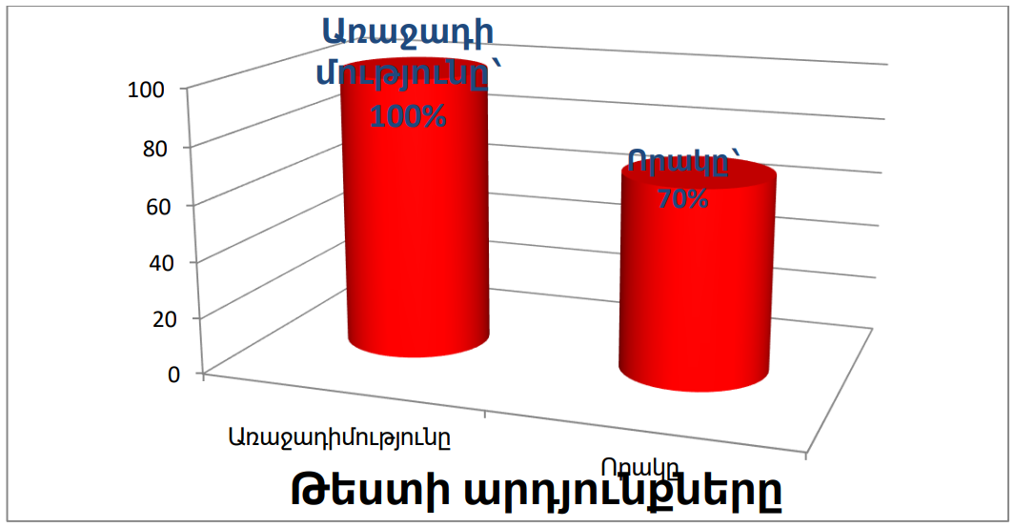

«9» միավոր | 1 աշակերտ
«8» միավոր | 2 աշակերտ
«7» միավոր | 3 աշակերտ
«6» միավոր | 7 աշակերտ
«5» միավոր | 4 աշակերտ
«4» միավոր | 3 աշակերտ

Այնուհետև 8-րդ դասարանի ծնողների և դպրոցի տնօրենի թույլտվությամբ անցկացրեցի դաշտային պարապմունք։ Սովորողներին նախ ծանոթացրեցի հորիզոնի գծին։ Մեջբերվեց՝ «Երբ նայում ենք հեռուն, մեզ թվում է, թե մի տեղ երկինքն ու երկիրը միանում են: Այդ երևակայական սահմանը, ուր երկինքն ասես միանում է երկրին, կոչվում է ՝ հորիզոնի գիծ, իսկ մինչև հորիզոնի գիծն ընկած տարածությունը, որ ընդգրկում է մեր հայացքը, կոչվում է հորիզոն: Հյուսիսը, հարավը, արևելքն ու արևմուտքը հորիզոնի կողմերն են»: Բնականաբար մեր հետ ունեինք կողմնացույց։ Սովորողներից յուրաքանչյուրը սովորեց և ցուցադրեց, թե ինչպես է կողմնացույցով կողմնորոշվում տեղանքում, գտնում հյուսիսը, հարավը, արևմուտքն ու արևելքը։ Այնուհետև սովորեցին կողմնորոշվել լճի ափին գտնվող մամուռների և քարաքոսերի միջոցով: Սովորողներին բացատրվեց, որ մամուռներն ու քարաքոսերը գերադասում են խոնավություն և ստվեր` խուսափելով արևի ճառագայթներից, այդ պատճառով դրանք աճում են միայն քարերի ու ծառերի հյուսիսային կողմերում։Սովորողները հետևություն արեցին, որ ուրեմն այնտեղ, որտեղ կան ջրիմուռներ ու քարաքոսեր, ապա դա հյուսիսն է։ Կողմնորոշման լավագույն միջոցներ են նաև հատապտուղներն մրգերը և ծաղիկները։ Քանի որ բնության մեջ արևն իր բարերար ազդեցությունն է թողնում դրանց վրա, և նրանք գունավորվում են հարավային կողմից, հետևաբար գույնը ինքը կատարում է կողմնացույցի դեր: Այստեղ սովորողները կատարում են տրամաբանական եզրակացություն․ «Եթե պարզ է հարավը, ապա հակառակ կողմը կլինի հյուսիսը և այլն»: Լճի ափին կար նաև ճահճամոշ, արևածաղկի և կատվալեզվիկի ծաղիկներ։ Ես ցույց տվեցի, որ դրանք միշտ ուղղված են լինում դեպի արևը (անգամ մառախլապատ եղանակին): Հակառակ այս ամենին պատատուկի ծաղիկը խուսափում է արևից: Եվ սովորողները բացատրեցին, թե օգտվելով այդ փաստից, ինչպես կկողմնորոշվեն տեղանքում։ Տեղանքում գտանք մրջնաբույն։ Հիշեցինք դասագրքում մրջնանոցների միջոցով կողմնորոշումը։ Սովորողները միմյանց լրացնելով բացատրեցին, որ մրջնանոցները սովորաբար կառուցված են լինում ծառերի բների հարավային կողմերին, որը հնարավոր է դարձնում ավելի շատ օգտվել արևի ճառագայթներից: Թմբի կլոր մասն ուղղված է լինում դեպի հարավային կողմը, իսկ համեմատաբար թեք մասը` հյուսիս: Այս ամենը սովորողներին և զարմացնում էր, և ոգևորում էր։ Նրանք գրառումներ էին կատարում իրենց տետրերում։ Սովորողները վերհիշում էին իրեն պապիկների, ծնողների պատմածներից, թե էլ ինչպես կարելի է օգտվել տեղանքում կողմնորոշվելու համար։ Նրանցից մեկը պատմեց, որ երբ պապիկի հետ անտառ էին գնացել, պապը սովորեցրել է, որ անտառում ճանապարհը կորցնելիս հարկավոր է անընդհատ շարժվել մի ուղղությամբ, քանի որ անտառուղին ձգվում է հյուսիսից դեպի հարավ և արևելքից դեպի արևմուտք և եթե շարժվես մի ուղղությամբ, ապա հնարավոր կլինի գտնել անտառուղու որևէ խաչմերուկ: Մեկ ուրիշ աշակերտ ասաց, որ ինքն էլ գիտի, որ կարելի է եկեղեցու գմբեթով կողմնորոշվել տեղանքում, քանի որ եկեղեցիների խորանը կառուցված է լինում արևելյան մասում, իսկ մուտքը` արևմտյան, արևի ժամացույցը գտնվում է հարավային պատին, իսկ գմբեթի խաչերի թևերը ուղղված են արևելք-արևմուտք ուղղությամբ: Հիշեցինք, որ տեղանքում կարելի է կողմնորոշվել նաև ծառի կոճղով։ Նշվեց, որ հարավահայաց կողմում տարեկան աճի օղակներն իրարից ավելի մեծ հեռավորության վրա են գտնվում, իսկ հյուսիսահայաց կողմում՝ շատ մոտ: Սովորողները հիշեցին,որ այս եղանակը քիչ հուսալի է և դրանից պետք է օգտվել այլ հնարավորություն չունենալու դեպքում։ Հարցադրումներով վերհիշեցինք, թե Արեգակի և ժամացույցի օգնությամբ ինչպես կարելի է որոշել հորիզոնի կողմերը: Լավ առաջադիմություն ունեցող սովորողներից մեկը բացատրեց, որ անհրաժեշտ է միայն ժամացույցը պահել հորիզոնական դիրքով և պտտեցնել այնքան, մինչ ժամային սլաքն ուղղված լինի դեպի արևը, որից հետո պետք է տանել երևակայական գիծ ժամ-սլաքի և «1» թվի միջև: Նայելով տվյալ անկյանը հատող գծին, մենք կգտնենք հարավային կողմը: Այն սովորողները, որոնք ունեին ժամացույց, օգտվելով բացատրությունից փորձարկեցին և տիրապետեցին այս հմտությանը։

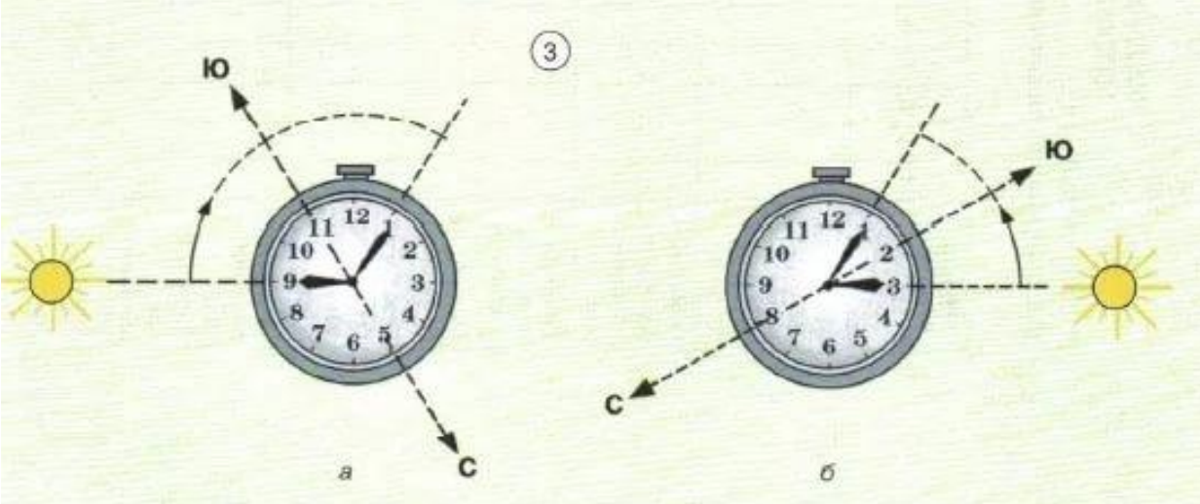
Սովորողների հանգստանալու ընթացքում՝ ճաշի ժամին, հեռախոսով դիտեցինք 2 մուլտֆիլմ կողմնացույցի մասին․
- Почему компас показывает на север? (умные мультфильмы для детей "Формула Ума!") https://www.youtube.com/watch?v=Qhu4j0u-hNk
- Фиксики – Компас https://www.youtube.com/watch?v=04vM9OvCnAo&t=2s

Ճաշկերույթի շուրջ քննարկեցին մուլտֆիլմերը և կողմնացույցի դերը։ Երեկոյան խարույկի շուրջ անցկացրեցինք հետաքրքիր զրույցներ բանակի, հայրենիքի, հայրենասիրության մասին։ Մեր շնորհալի երեխաները արտասանեցին ու երգեցին հայրենասիրական երգեր։ Նորից անդրադարձանք «Տեղանք»-ի սահմանմանը, լավ սովորողները թվեցին, որ նրա տարատեսակներին ըստ ռելեֆի բնույթի լինում են՝
- հարթավայրային,
- բլրային,
- լեռնային:
Ըստ կտրտվածության աստիճանի՝
- թույլ,
- միջին,
- խիստ կտրտված:
Ըստ քողարկման և դիտարկման պայմանների՝
- բաց,
- կիսափակ,
- փակ:

Ըստ բուսածածկույթի՝
- անտառային,
- ճահճային,
- անապատային,
- տափաստանային,
- տունդրային,
- գյուղատնտեսական նշանակության։
Ավելի թույլ առաջադիմություն ունեցող սովորողները կրկնում էին, մտապահումև պարզ երևում էր, որ արդեն սիրով էին սովորում, իրենք էլէին ուզում իմանալ ամեն ինչ և քանի որ դա իրենց ցանկությամբ էին անում, ավելի շուտ էին սովորում։ Նշեցին, որ այս տեղանքը, որտեղ մենք գտնվում ենք հարթավայրային է։ Կրկնեցինք նաև «Տեղանքի մարտավարական հատկանիշները» և նշեցինք, թե ինչպե՞ս է ազդում տեղանքի ռելիեֆը մարտական գործողությունների վրա: Վերհիշեցինք նաև նախորդ դասերը։
- Ի՞նչ է շարային քայլը, ինչո՞վ է տարբերվում երթայինից:
- Ինչպե՞ս անցնել շարային քայլից երթայինի և ընդհակառակն:
- Ինչպե՞ս է կատարվում տեղում քայլով մարշը:
- Ինչպե՞ս են կատարվում դարձումները տեղում, քանի՞ հաշվով։
- Ինչպե՞ս են կատարվում դարձումները շարժման ժամանակ, քանի՞ հաշվով:
- Սովորողները սկզբում առանձին, այնուհետև բոլորով միասին ցուուցադրեցին այդ բոլորը։
Մենք դաշտում անցկացրեցինք մինչև գիշերը ընկավ։ Քանի որ շատ պարզկա գիշեր էր, ապա մենք հեշտությամբ գտանք Բևեռային աստղը, « Մեծ արջ», « Փոքր արջ» համաստեղությունները։ Սովորողները բջջային հեռախոսների միջոցով գտնում էին համաստեղության նկարները, համեմատում և արագ գտնում դրանք երկնքում։ Վերհիշելով դասագրքում եղած բացատրությունը դրանց միջոցով գտանք հորիզոննի կողմերը։
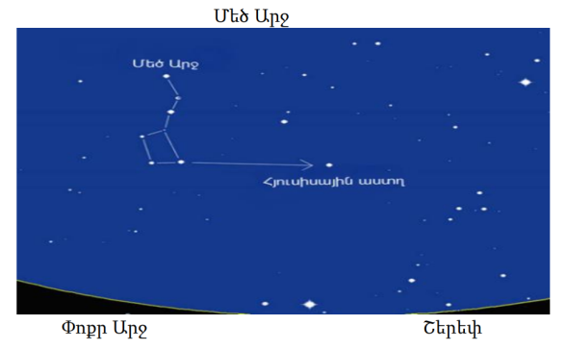
Բևեռային աստղ

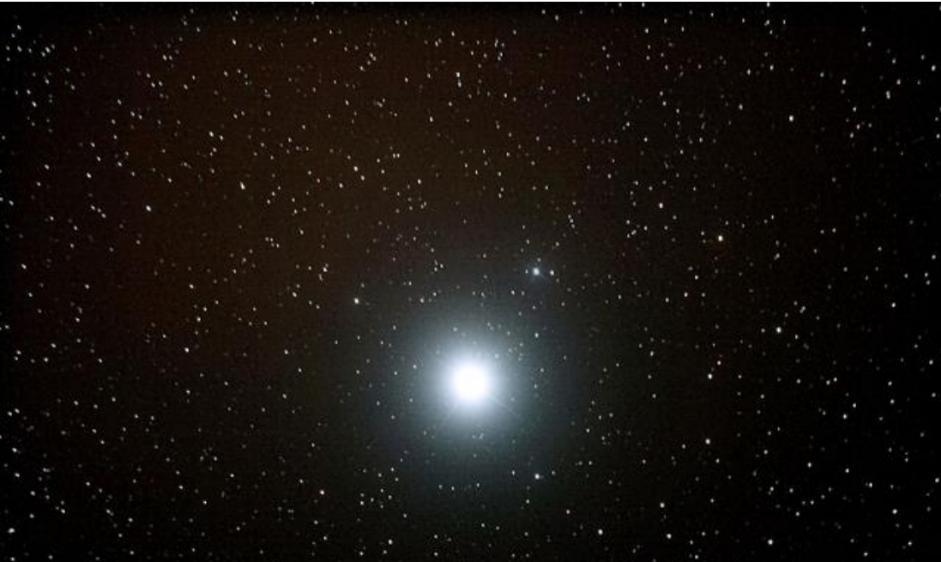
Իհարկե սովորողները չսահմանափակվեցին դրանով, օգտվելով նկարներից փորձեցին և գտան նաև այլ համաստեղություններ։
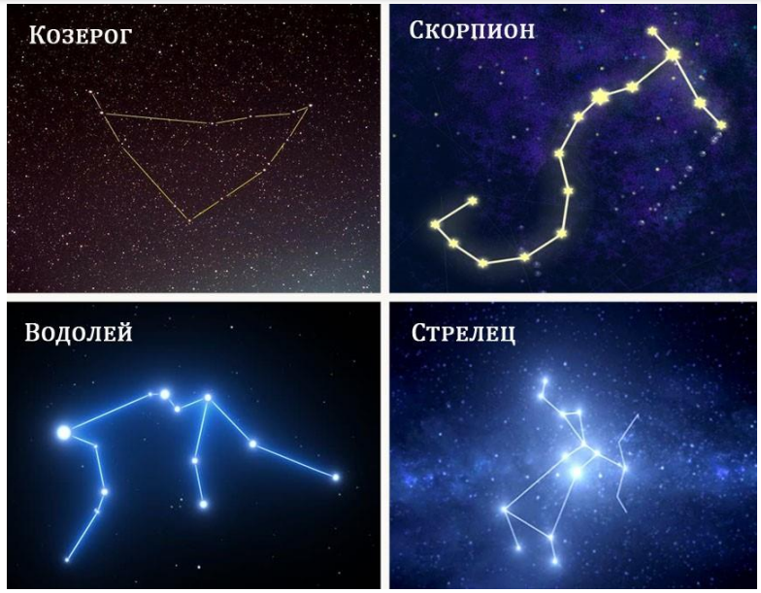
Մենք ունեցանք հագեցած օր։ Իմ «Դաշտային գործնական պարապմունք»-ը սովորողների կարծիքով անցավ շատ հետաքրքիր, նրանք մեծ տպավորություններով վերադարձան և խնդրեցին հաճախակի կրկնել այսպիս պարապմունքներ։ Ես էլ որպես ուսուցիչ գոհ էի և իմ որոշումից և աշակերտների արձագանքից և իհարկե արդյունքից, որն առանց նույնիսկ չափելու ակնառու էր սովորողների մասնակցություից, պատասխաններից։։ Հաջորդ ռազմագիտության դասին, ստուգելու համար «Դաշտային պարապմունքի» ազդեցությունը ինտենսիվ ուսուցման վրա, ես նորից բաժանեցի նույն հարցադրումներով թեստը։ Որի արդյունքը այսպիսին էր․
«4» միավոր ստացել էին 0 աշակերտ,
«5» միավոր ստացել էին 0 աշակերտ,
«6» միավոր ստացել էին 0 աշակերտ,
«7» միավոր ստացել էին 13 աշակերտ,
«8» միավոր ստացել էին 2 աշակերտ,
«9» միավոր ստացել էին 5 աշակերտ։

«9» միավոր | 5 աշակերտ
«8» միավոր | 2 աշակերտ
«7» միավոր | 13 աշակերտ
«6» միավոր | 0 աշակերտ
«5» միավոր | 0 աշակերտ
«4» միավոր | 0 աշակերտ

Արդյունքները տոկոսով․
Առաջադիմությունը 100%
Որակը 100%
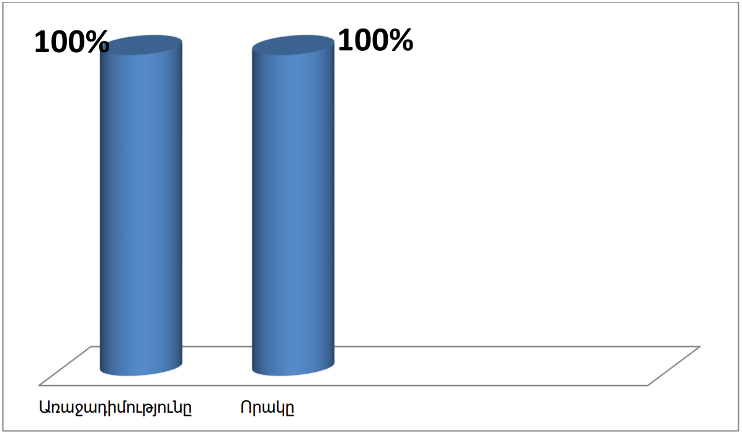
Երկու թեստերի արդյունքների համեմատման դիագրաման․

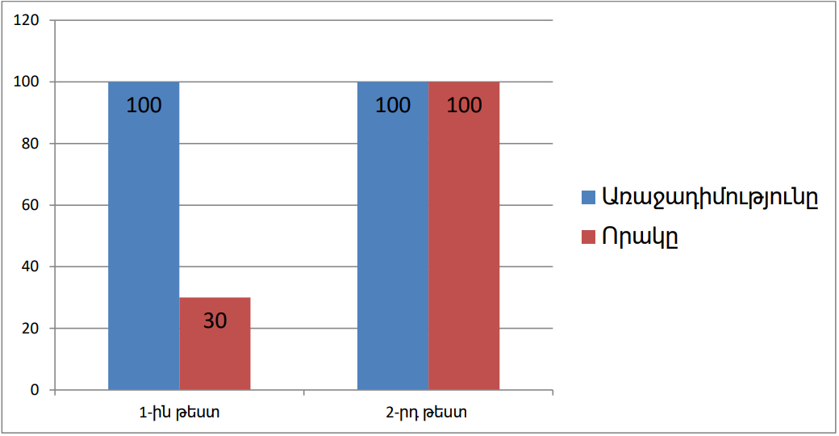
Սովորողները ոչ միայն թեստը լավ գրեցին, այլ այն ավարտեցին 15-20 րոպեի ընթացքում։ Թեստային աշխատանքից հետո նորից ամփոփեցինք տեղանքի կողմնորոշումը բնության մեջ հանդիպող առարկաներով։ Դրանք են՝
- միայնակ ծառի հարավային կողմի ճյուղերն ավելի փարթամ են, քան հյուսիսային կողմինը,
- կտրված ծառի կոճղի վրա կարելի է որոշել հորիզոնի կողմերը. նրանց բների վրա երևացող տարեկան օղակները բնի հյուսիսային կողմում անպայման խիտ են լինում,
- մամուռը և քարաքոսը աճում են ծառերի կեղևի ու քարերի հյուսիսային կողմերում՝ խուսափելով արևի ճառագայթներից,
- գարնանը ձյան շերտը շատ շուտ հալվում է՝ հարավային կողմում և սարալանջին առաջացնելով շերտավոր մասեր,
- հատապտուղները և մրգերը ավելի շատ հարավային կողմից են գունավորվում,
- մրջնանոցների թմբի երկար լանջը նայում է դեպի հարավ,
- եկեղեցիներով հեշտությամբ կարելի է կողմնորոշվել, իմանալով, որ խորանը կառուցված է լինում եկեղեցու արևելյան մասում, իսկ մուտքը՝ արևմտյան, որ արևի ժամացույցները սովորաբար գտնվում են եկեղեցու հարավային պատի վրա, իսկ եթե եկեղեցու գագաթին խաչ կա, ապա նրա թևերը ուղղված են արևելքից արևմուտք։
Եզրակացություն

Ինչպես ասել է Ադոլֆ Դիստերվիգը․ « Կրթությունը գիտելիքների քանակը չէ, այլ լիակատար ըմբռնումն ու հմուտ կիրառումն այն ամենի, ինչ գիտես»: Հետազոտությունը ցույց տվեց, որ սովորողները հմուտ կարողացան կիրառել և զարգացնել իրենց գիտելիքը՝ հմտությունների շնորհիվ, որոնք ձեռք բերեցին «Դաշտային գործնական պարապմունք»-ի արդյունքում։ Հետազոտության ընթացքում ես համոզվեցի, որ՝
- ըստ Արիստոտելի կրթության մեջ հմտությունների զարգացումը պետք է նախորդի մտքի զարգացմանը,
- սովորողները ստանալով տեսական գիտելիքներ, սակայն դրանք գործնականում կիրառելու հնարավորություն չունենալու դեպքում դժվարանում են մտապահել և վերարտադրել,
- տեսողական ընկալումն առավել արդյունավետ է դարձնում առարկայի ուսումնասիրությունը,
- «Դաշտային գործնական պարապմունքներ»-ի ընթացքում լուծվում են հետևյալ խնդիրները՝
- բնական միջավայրում տեսական գիտելիքների փորձնական ստուգում և ամրապնդում,
- հմտությունների և կարողությունների զարգացում անհատական և խմբային վարժանքներով,
- իրավիճակների մոդելավորում
- իրական պայմաններում սովորողների խմբային համագործակցության զարգացում,
- հոգեբանական կայունության ապահովում,
- սեփական ունակությունները ճանաչելու և ինքնադրսևորվելու հնարավորություն։
- Հետևություն՝ ռազմագիտության դասերի մեջ «Դաշտային պարապմունքները» հնարավորություն են տալիս ապահովել։
Հետևություն՝ ռազմագիտության դասերի մեջ «Դաշտային գործնական պարապմունքները» հնարավորություն են տալիս ապահովել՝
- ինտենսիվ ուսուցում,
- ավելի լուրջ վերաբերմունք առարկայի հանդեպ,
- սովորողի ինքնավստահություն
- սովորողի կարգապահություն
- Մի շարք հմտությունների ձևավորում և զարգացում։

Գրականության ցանկ

- Լ.Գևորգյան «Մանկավարժական հետազոտությունների մեթոդաբանություն»
- ՀԱՅԱՍՏԱՆԻ ՀԱՆՐԱՊԵՏՈՒԹՅԱՆ ՊԱՇՏՊԱՆՈՒԹՅԱՆ ՆԱԽԱՐԱՐՈՒԹՅԱՆ «ՊԱՇՏՊԱՆԱԿԱՆ ԱԶԳԱՅԻՆ ՀԵՏԱԶՈՏԱԿԱՆ ՀԱՄԱԼՍԱՐԱՆ» ՊԵՏԱԿԱՆ ՀԻՄՆԱՐԿԻ ԿԱՆՈՆԱԴՐՈՒԹՅՈՒՆԸ ԵՎ ԿԱՌՈՒՑՎԱԾՔԸ ՀԱՍՏԱՏԵԼՈՒ ՄԱՍԻՆ
- ՆԶՊ առարկայի չափորոշիչը
- Ռազմագիտության դասագիրք 8-րդ դասարան-Վ․ Օհանյան
- «Актуальные проблемы военно-педагогического исследования»-И. В. Андреев

- «Актуальные проблемы военно-педагогического исследования»-И. В. Андреев

